Fortbewegung - Fische der Felsenküste | L 6

☞ Aufgaben

Betrachte das Video Nr. 12.

- Beschreibe mit welchen Flossen das Tier sich fortbewegt! Kennzeichne diese in der Skizze farbig!



Sie schwimmen ausschließlich mit den Brustflossen. Diese sind ständig in Bewegung und ziehen den Körper durch das Wasser. Die Schwanzflosse hat lediglich Steuerfunktion.
Dadurch können sie in der Felsenküste ganz nahe an den Felsen oder in Spalten manövrieren.

- Welche Bedeutung hat die Farbe für diesen Fisch?
Zeichne die wesentlichen Farbmerkmale ein und finde eine Erklärung!
Unterscheidung von männlichen und weiblichen Tieren.
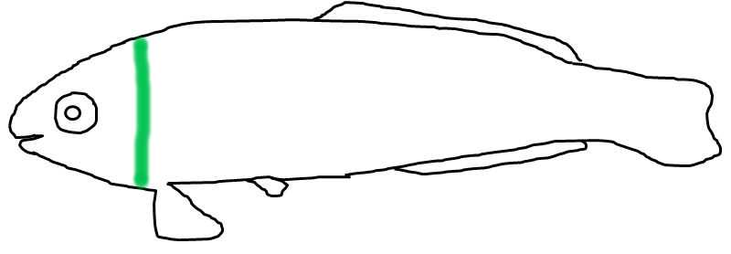
männlich weiblich

Prüfe deine Annahmen! Z.B. unter Unterwasserwelt - Mittelmeer

- Innerhalb der Tiersystematik trägt das Tier den Namen Thalassoma pavo. Um welchen Fisch handelt es sich? Was kannst du noch über ihn herausfinden?

Meerpfau
Bis 100 m über Felsgrund oder Seegraswiesen, gräbt sich nachts im Sand ein; unterschiedliche Erscheinungsform von Männchen und Weibchen; bis 25 cm lang; frießt kleine Krebstiere, Muscheln, Schnecken

